一、求所示电路的戴维南或诺顿等效电路。（7分）
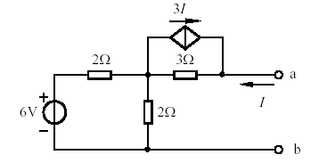

二、已知R1 = 1，R2 = 3，R3 = 4，R4 = 4，E =12V，求A的电位U_{A}。(7分)
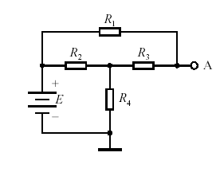

三、利用叠加原理求如图所示电路中的i。（10分）
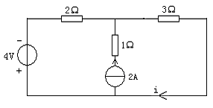

四、如图所示电路，为使R上获得最大功率，求R的数值及最大功率。（10分）
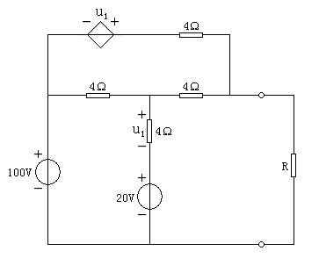

五、如图所示，开关已打开很久，在t=0时刻合上，求开关闭合后的电流i(t)。（10分）
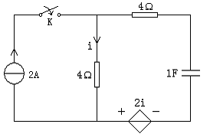

六、试列写以下电路的回路电流方程。（10分）
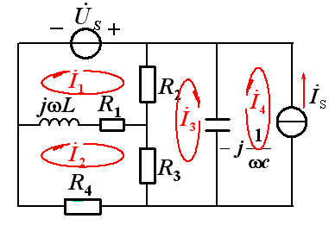

七、试列写以下电路的节点电压方程。（10分）
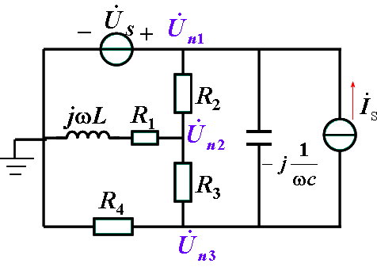

八、用三表法测电感线圈参数的正弦交流电路如图所示，已知f = 50Hz，且测得U = 50V，I = 1A，P = 30W。试计算电阻R，电感L 和负载Z的无功功率。(10分)
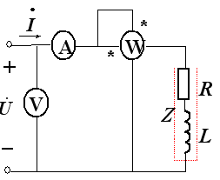

九、如下图所示，电路中开关S打开前已处稳定状态。t=0时开关S打开，求t≥0时的电感电流i_{L}t)。(10分)
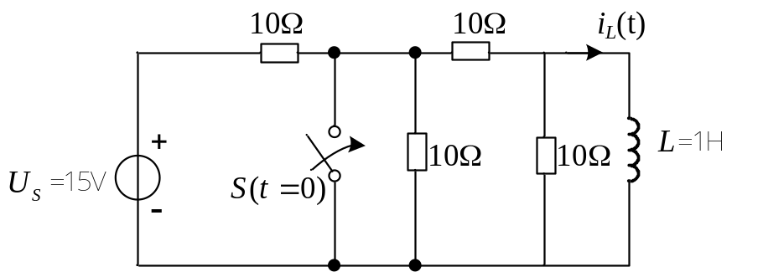

十、有一R，L，C串联电路，接在频率可调的电源上，电源电压保持在20V，当频率增加时电流从10mA（1000Hz）增加到最大值60mA(2000Hz)。试求电路的电阻R，电感L，和电容C 。(10分)。

十一、试求图示二端口的Z参数。(6分)
